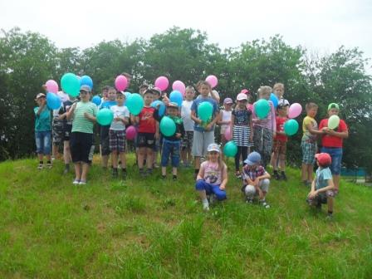
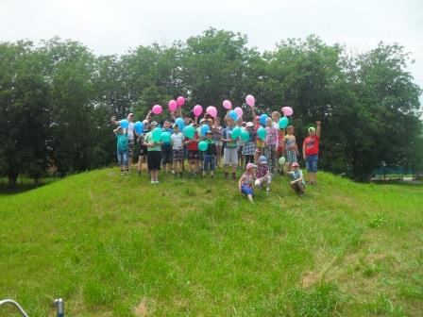
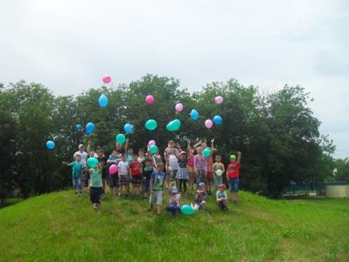
01 июня 2017 года состоялось открытие детского лагеря «Пчелка». Дети приняли участие в флэш – мобе «Мы дети Кубани»
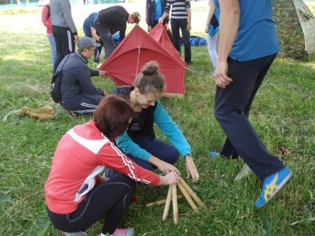
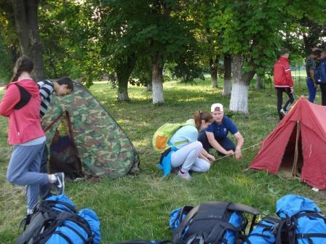
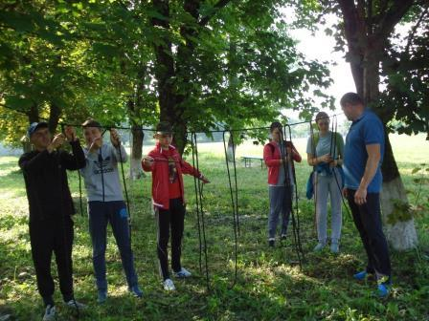
01 июня состоялось открытие лагеря труда и отдыха «Колосок». Дети приняли участие туристическом слете.

